Jahres-Bericht 2017 - Abteilung Turnen
16. März 2017 - Abteilungsversammlung: Derzeit sind wir 206 Mitglieder in der Abteilung Turnen des TV Bad Säckingen. Der Abteilungsvorstand ist komplett wiedergewählt worden.

April 2017: die Homepage der Abteilung Turnen ist installiert. Beatrix und Christoph haben gemeinsam ein tolles Ergebnis erzielt. Beatrix hat sich bereit erklärt für die Aktualität zu sorgen.

3. Mai 2017: Kurt Baldisweiler, Turner bei den „Alten Herren“, ist im Alter von 77 Jahren plötzlich verstorben.

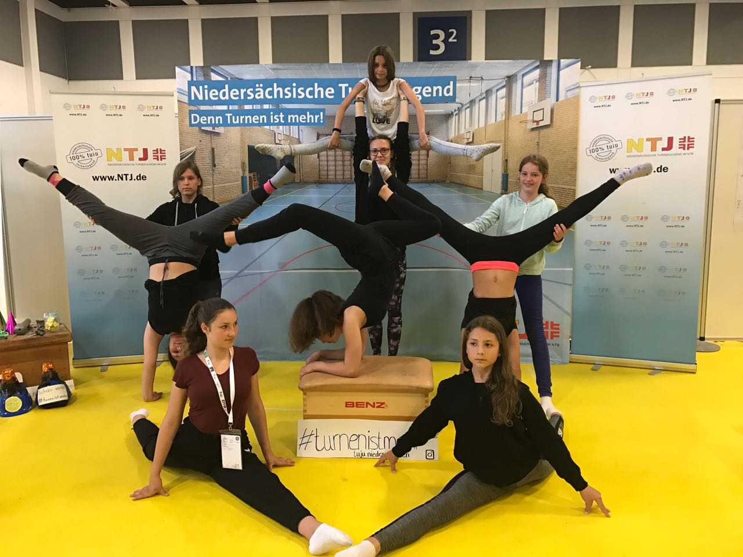
3.-10. Juni 2017: Internationales Deutsches Turnfest:
9 Leistungsturnerinnen mit ihren beiden Trainerinnen Mareike und Annette und Heidi als Volunteer und Mitbetreuerin der Mädchen, nahmen am Internationalen Deutschen Turnfest (IDTF) in Berlin teil. Erich fuhr mit zwei Begleiterinnen mit, um wieder ganz nah am Turnfestgeschehen zu sein. Auch zwei Fahnenschwinger aus BS nahmen teil.

6. Juni 2017: Paul Morath, Turner bei den „Alten Herren“, ist im Alter von 93 Jahren verstorben.


9. Juli 2017: Kinderturnfest in Schopfheim. Mit 12 Kindern aus 3 Gruppen hatten wir viel Spaß beim Wettkampf. Als Kampfrichter waren dabei: Gihad Hussein und Heidi für Wahlwettkampf und Leonie für reinen Gerätwettkampf.
Mit einem 2. Platz (Ceren Bayram), zwei 5. Plätzen (Alessia Licata, Ivan Jarosch), einem 7. Platz (Anastasia Jedlicka) und zwei 8. Plätzen (Sarina Thoma, Bianca Schmid) haben wir uns ganz ordentlich im Geräte-4-Kampf und bei den Wahlwettkämpfen geschlagen.
Alle Kinder haben sich über ihre Teilnehmermedaille und Teilnehmerurkunde gefreut.
Auch für die Trainer ist es immer wieder spannend, zu sehen, was die Kinder aus dem Training im Wettkampf umsetzen können.
Auch bemerkenswert: Steffi kommt extra wegen dem Kinderturnfest 1 Tag früher aus München zurück, damit genügend Begleiter für die Kinder dabei sind.

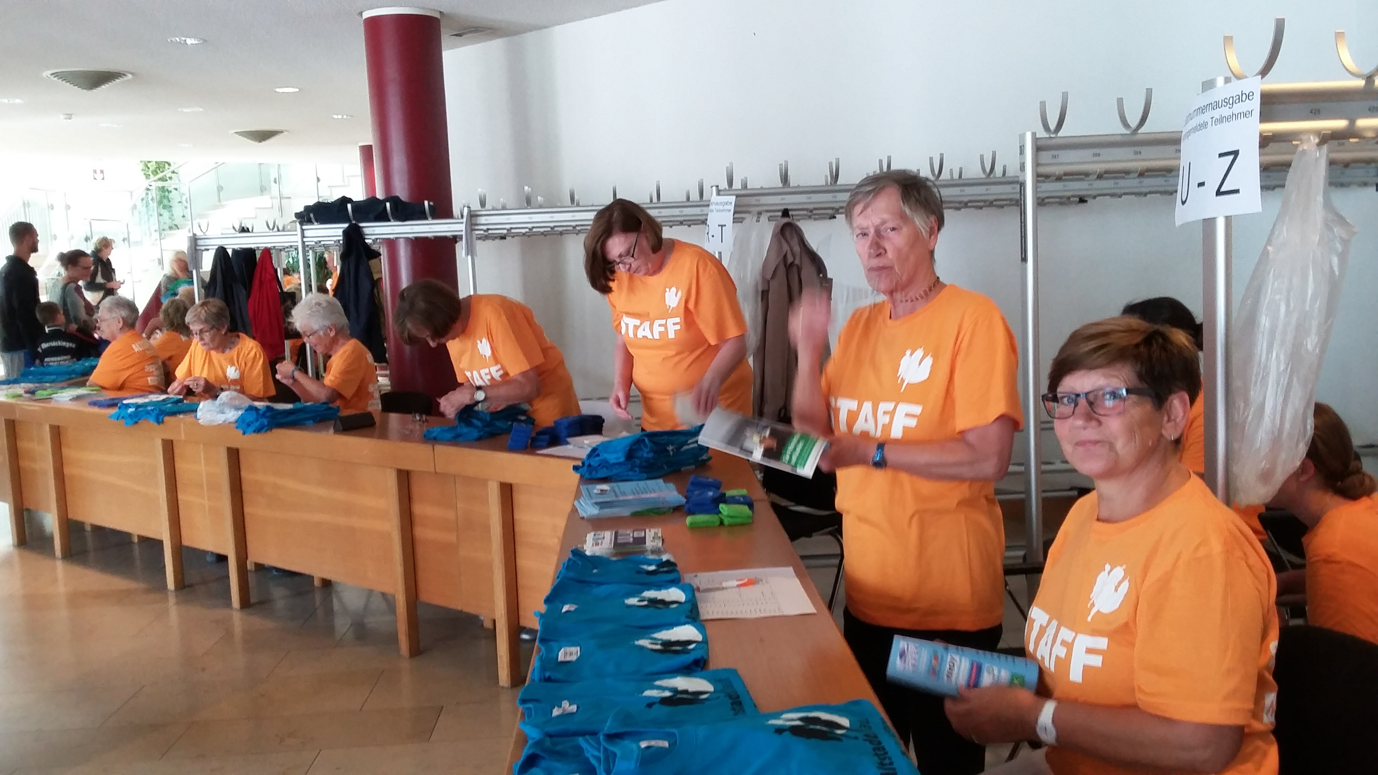
13. Juli 2017: Die Montagsfrauen unserer Turnabteilung helfen seit 14 Jahren in großer Zahl beim Altstadtlauf. Von Cordi und Raimund vorbildlich vorbereitete Listen ermöglichen es den Turnerinnen, zügig die Läufernummern herauszufinden und auch die vorbestellten Läufer-Shirts werden schnell an die Läuferin und den Läufer vertreilt.

Juli 2017: Endlich ist sie da. Unsere Tumblingbahn

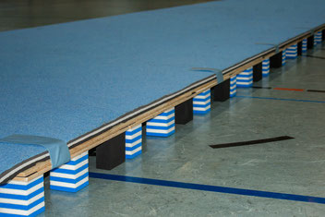
Mit vielen Helfern wurde sie aufgebaut, so dass sie nun im Training in der Halle an der Werderstraße verwendet werden kann.

Nochmals herzlichen Dank an die Spender:
Sanitätshaus Schneider GmbH
Schlönvogt Frank
Sparkasse Hochrhein
Strittmatter Christoph
Strittmatter Hermann

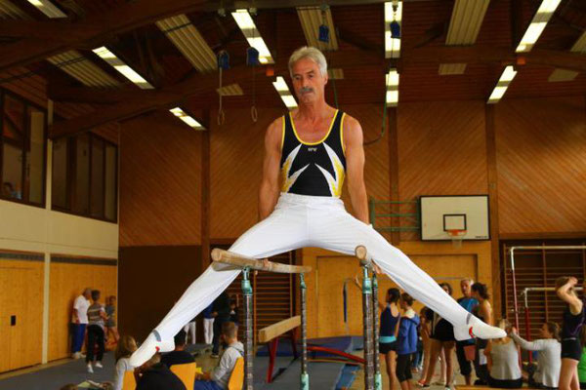
23. Juli 2017:
64. Internationales Dachsberg-Bergturnfest
Hermann Strittmatter erreichte Platz 1 beim Wahlwettkampf. Leider konnte dieses Mal nur ein Turner unseren Verein vertreten. Heidi war als Kampfrichterin mit dabei.
Den Wanderpokal für den Sieg im Wälderwettkampf konnten wir leider mangels WettkämpferInnen nicht verteidigen. Vielleicht gibt es im nächsten Jahr wieder eine Mannschaft.

27. Juli 2017: Großer Einsatz für die Abteilung…☺ - Wegen einer wichtigen Kassierer-Sitzung des Hauptvereins kommt Beatrix einen Tag früher von ihrem Besuch bei ihrer Schwester zurück.

August 2017: Auch in den Sommerferien treffen sich die Frauengruppen und die Männergruppe zu gemeinsamen Unternehmungen wie Rad fahren oder kleinen Wanderungen mit anschließender Einkehr zum gemütlichen Ausklang…

7. Oktober 2017:
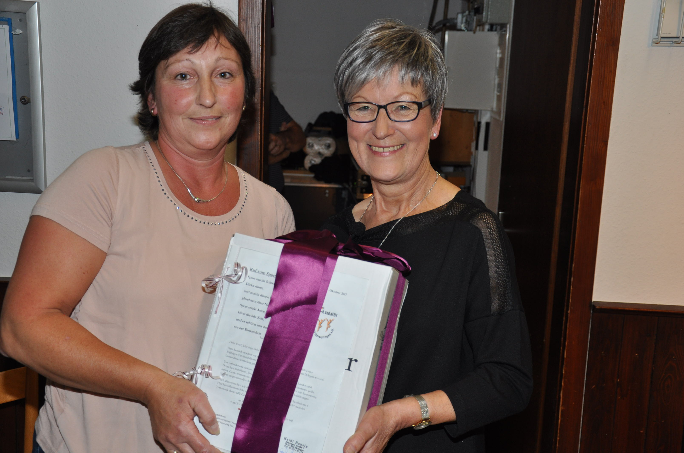
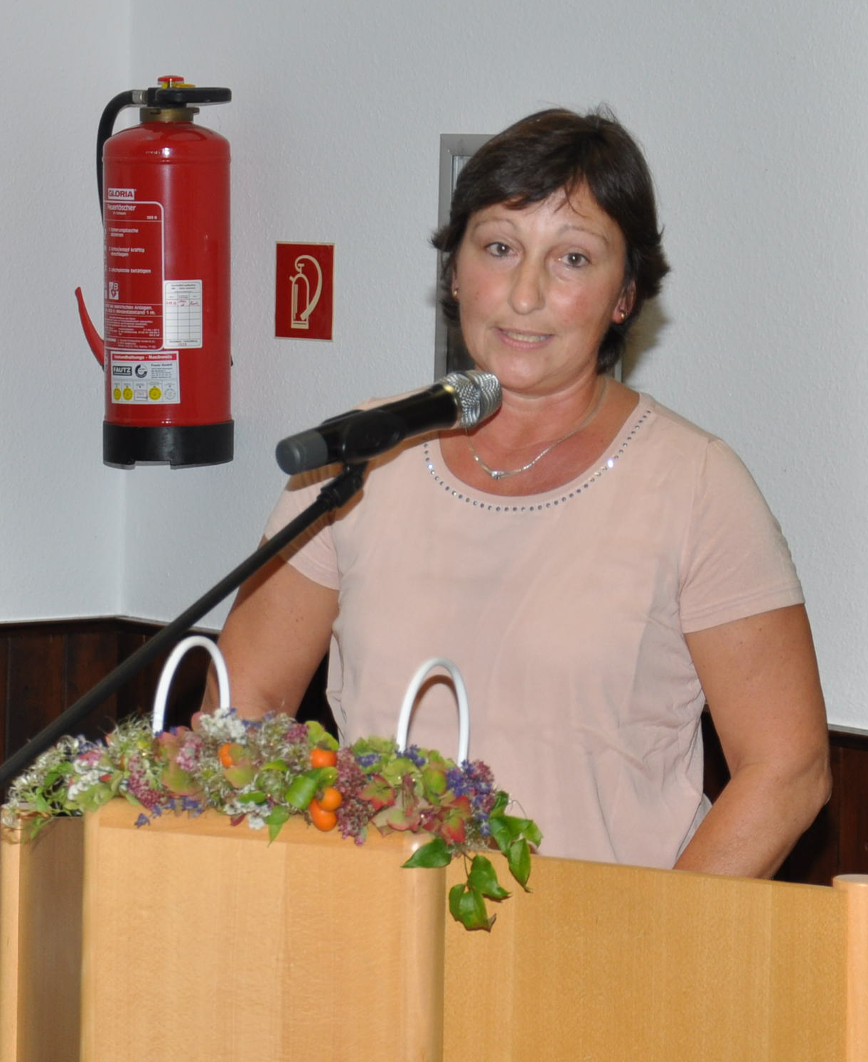
Speziell die „Mändigsgumper“ wurden, aufgrund früherer Zusammenarbeit bei gemeinsamen Auftritten, zum Festakt des SV Harpolingen 1967, zu dessen 50jährigen Jubiläum, eingeladen und haben neben einigen Grußworten auch eine Kiste Sekt als Geschenk mitgebracht.

16. Oktober 2017: Beim Chilbi-Seniorennachmittag waren wieder 11 Frauen als treue Helfer dabei den Senioren ab 81 Jahren Kaffee und Schwarzwälder sowie diverse Getränke auszuschenken und Geschirr und Gläser von über 350 Teilnehmern zu spülen. Vielen Dank für diese Bereitschaft, jedes Jahr außerhalb der Turnhalle, Gutes zu tun.

23. November 2017: Klaus Butz, ein immer fröhlicher Zeitgenosse und „Vollblut-Narr“ und Turner bei den „Alten Herren“, stirbt im Alter von 82 Jahren

6. Dezember 2017: Nikolausturnen mit Weihnachtsmann – Wieder einmal konnten speziell einstudierte Vorführungen der einzelnen Gruppen den Leistungsstand der Kinder den Eltern gezeigt werden. …und auch der Weihnachtsmann war sehr zufrieden.

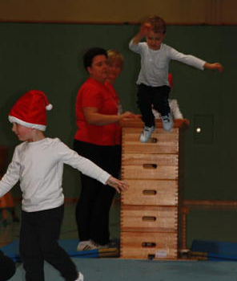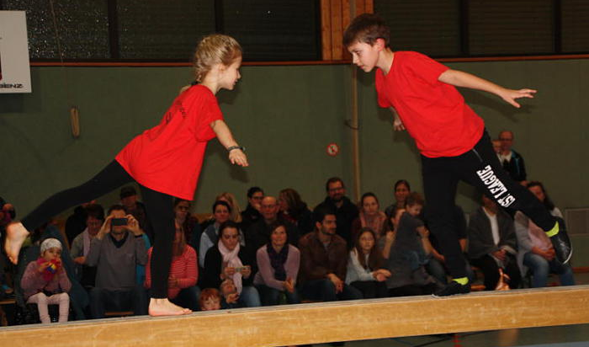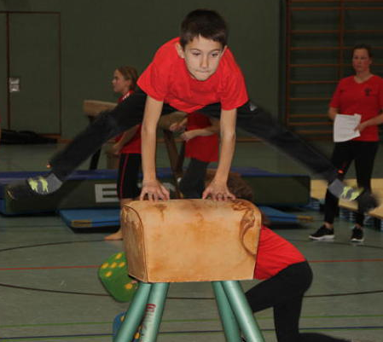

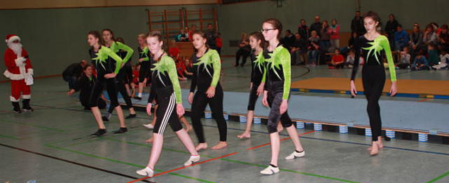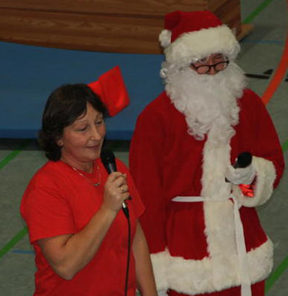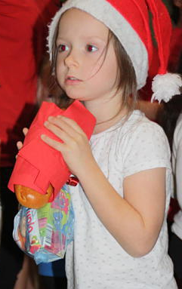

Die Leistungsturnerinnen zeigten ihre Sprünge auf einer normalen Bodenbahn und auf der neuen Tumlingbahn, um so den Unterschied den Zuschauern nahe zu bringen. Nach einem gemeinsamen Abschluss gab es den beliebten Grättimann für jedes Kind und eine „süße“ Nikolaus-Tüte.

30. Dezember 2017: 13 Erwachsene und ein Kind fuhren mit dem „MHTG“-Bus nach Freiburg und waren begeistert, von dem, was ihnen in der Turn-Gala dargeboten wurde.

31.12.2017: Der Mitgliederstand ist aktuell 254 – davon sind 28 Personen passiv dabei.

Januar 2018: Für die Männergymnastik am Freitag konnte kurzfristig eine tolle Lösung für deren Weiterbetrieb gefunden. Beatrix, Helga und Rudi Wilke, der neu in unserer Ü-Leiter-Truppe ist, wechseln sich mit dem Training ab, so dass die Männer weiterhin abwechslungsreich ihre Gymnastikstunde erhalten können. Vielen Dank Euch Dreien für Eure rettende Bereitschaft.

Melanie steigt nach vielen Jahren des Vorschulkindertrainings aus. Ganz herzlichen Dank für die viele Zeit, die du dir genommen hast. Neu dabei ist Bianka Schmidt. Vielen Dank für deine Bereitschaft, das Training der Vorschulkinder zu unterstützen.
Beatrix steht bei den 7-10jährigen nicht mehr zur Verfügung. Vielen Dank für 10 Jahre Vertretung ☺. Neu in unserer Runde begrüßen darf ich Khadija Mouhab und Cornelia Burger. Herzlich willkommen.

20. Januar 2018: Der Gau-Turntag des MHTG fand in Tiengen statt. Erich nahm als Vertreter unserer Abteilung teil, Mareike vertrat uns als Jugendvertreterin. Sie ersparten uns hohe Strafgebühren.


23. Januar 2018: neues Logo für die Abteilung Turnen

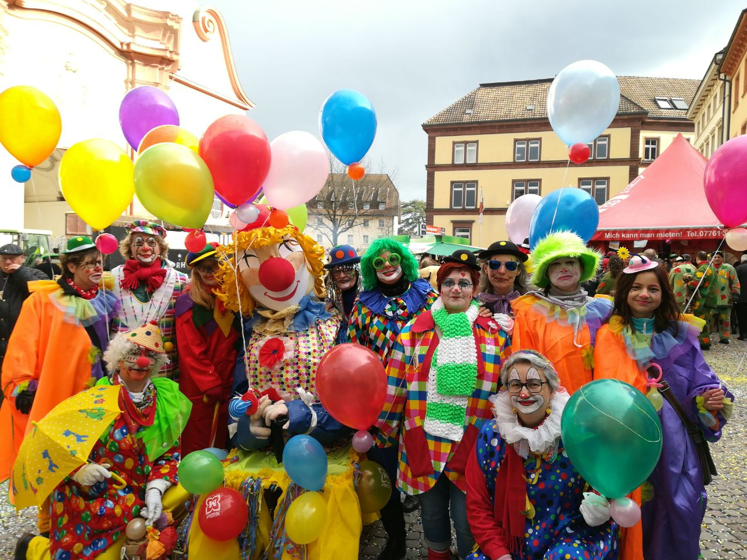

12. Februar 2018: Als Clown-Gruppe präsentieren sich die Turner beim Fasnachtsmontag-Umzug.

4., 18. und 25. Februar 2018 fand jeweils eine Kampfrichterausbildung des MHTG in der Halle an der Werderstraße statt.

24. Februar 2018: Für die Stadtgeschichten werden Filmaufnahmen gemacht….

1. März 2018 Jahreshauptversammlung der Abteilung Turnen

Vielen Dank an alle, die sich das ganze Jahr über so sehr für unsere Abteilung engagieren. Das sind auch innerhalb der Abteilungen einige Turner/innen, die Ausflüge und gesellige Anlässe organisieren, um das Miteinander in unserer Abteilung zu pflegen, ohne dass sie irgendwie extra benannt sind.
Vielen Dank auch an Beatrix, die unsere Abteilungskasse weiterhin in einem Top-Zustand erhalten hat und immer darauf hinweist, dass alle Anmeldungen und Belege auch bei ihr ankommen sollen. Außerdem pflegt sie unsere Homepage und schaut darauf, dass sie immer im aktuellen Zustand ist. Unterstützt wird sie dabei von Christoph Strittmatter. Vielen Dank dafür und für deine immer speziellen, herzlichen Meinungen…☺

Vorschau 2018:
03. März 2018: Die Leistungsgruppe nimmt an den Wintermannschaftskämpfen in… teil

11. März Prüfung der Kampfrichterausbildung des MHTG in der Halle an der Werderstraße.

15. April 2018 Forum Kinderturnen wird vom TV Klettgau-Erzingen ausgerichtet

5. und 6. Mai 2018: Der TV Bad Säckingen beteiligt sich bei den Stadtgeschichten. Auch die Turnabteilung wird zu sehen sein.

30. Mai – 3. Juni 2018 Landesturnfest in Weinheim

21./22. Juli 2018: Dachsberg Turnfest

7./8. Oktober 2018 Lehrtagung Sport und Gesundheit in Waldshut

Vorschau Jan. 2019: Gauturntag in Herten

Vorschau Jan. 2020: Gauturntag in Istein
Bad Säckingen, 28. Februar 2018
Heidi Hausin
Abteilung Turnen

